9.Сведения о консервации и упаковке

Штангенглубиномер подвергнут консервации и упаковке.
Срок консервации - 24 месяца.

10.сВЕДЕНИЯ ОБ ИЗГОТОВИТЕЛЕ И ВЛАДЕЛЬЦЕ ТОРГОВОЙ МАРКИ

10.1 Изготовитель:
Guilin Measuring & Cutting Tool Co., Ltd
Chongxin Road, Guilin, P.R.China, 541002.
Тел. 86-773-3833012.
10.2 Владелец торговой марки:
Guilin Measuring & Cutting Tool Co., Ltd
40 Chongxin Road, Guilin, P.R.China, 541002.
Тел. 86-773-3833012.
10.3 Официальный дистрибьютор на территории СНГ:
ЗАО Торговый дом «Калиброн»
111524, Москва, ул. Электродная, д.2, стр.7.
+7 (495) 380-11-06, www.shan.msk.ru, www.tdmeritel.ru, info@tdkalibron.ru

11.Свидетельство о приемке

Штангенглубиномер соответствует требованиям ГОСТ 162-90 и признан годным к эксплуатации.

Заводской №_______________________

Дата выпуска ______________________

Подписи лиц, ответственных за приемку ___________________________________

М.П.
ЗАО Торговый дом «Калиброн»
111524, Москва, ул. Электродная, д.2, стр.7

ПАСПОРТ

Штангенглубиномеры с цифровым отсчетным устройством (ШГЦ)
ГОСТ 162–90

Диапазон измерения:
⁭ 0-150 ⁭ 0-200 ⁭ 0-300 ⁭ 0-400
Цена деления: 0,01
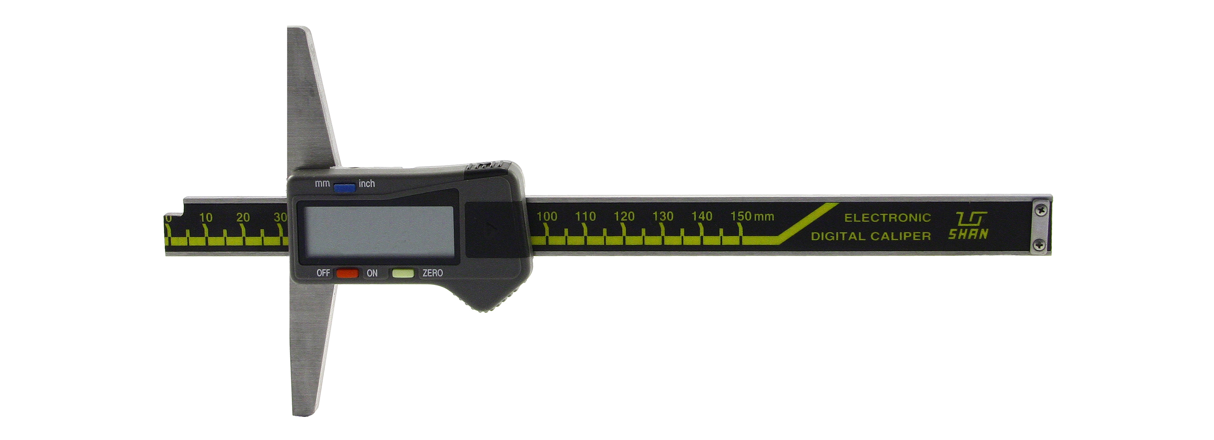
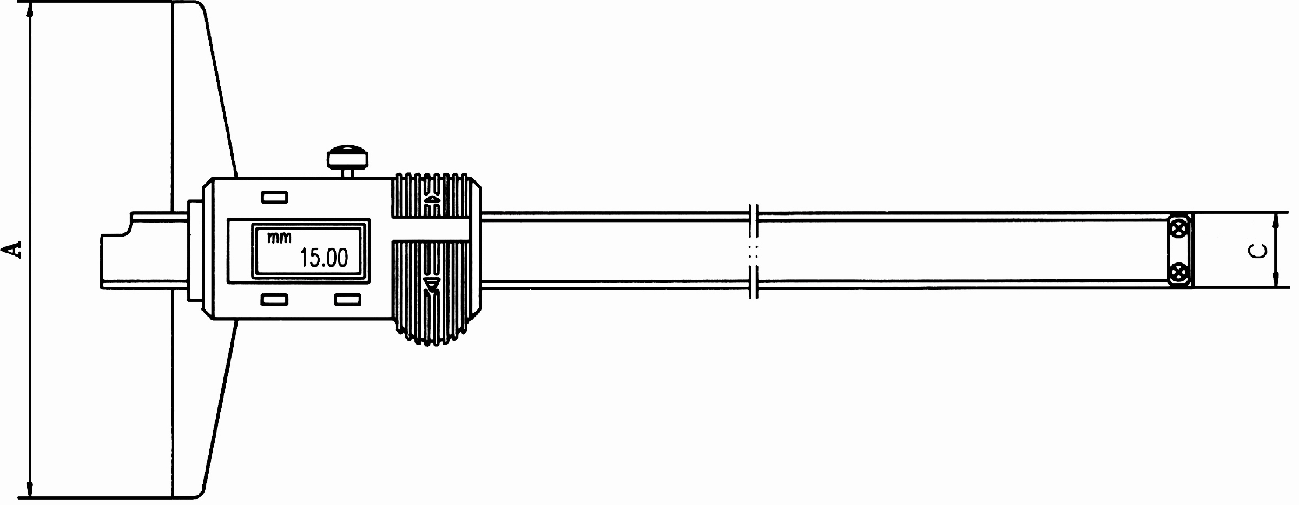
Рисунок 1
1.Назначение

Штангенглубиномеры с цифровым отсчетным устройством (ШГЦ) торговой марки «SHAN» предназначены для измерения глубин, состоят из рамки с закаленной измерительной поверхностью и штанги с измерительной поверхностью, оснащенной твердым сплавом. Может применяться как для абсолютных, так и относительных величин. Данные могут быть выведены на компьютер или специальный принтер посредством специального кабеля.. Соответствуют ГОСТ 162-90.

Нормальные условия эксплуатации
Температура, °С (20±5)
Относительная влажность воздуха, % (58±20)
Атмосферное давление, кПа (101,3±3)
Пример обозначения при заказе штангенглубиномера со значением отсчета по нониусу 0,05 мм: Штангенглубиномер ШГ-160-0,05.

2.ТехническИЕ характеристикИ

Параметры | ШГЦ-150 | ШГЦ-200 | ШГЦ-300 | ШГЦ-400
A, мм | 102 | 102 | 102 | 102
C, мм | 15,5 | 15,5 | 15,5 | 15,5
Диапазон измерений, мм | 0-150 | 0-200 | 0-300 | 0-400
Значение отсчета, мм | 0,01 | 0,01 | 0,01 | 0,01
Погрешность, ±мм | 0,03 | 0,03 | 0,04 | 0,05
Отклонение от плоскостности измерительных поверхностей штанги, мм | 0,004 | 0,004 | 0,004 | 0,004
Отклонение от плоскостности измерительных поверхностей основания, мм | 0,006 | 0,006 | 0,006 | 0,006

Источник питания: один элемент питания (оксид серебра) SR44 1,55V.
Скорость измерения: ≤1,5 м/с.

3.Комплектность поставки

3.1. Штангенглубиномер
3.2. Футляр
3.3. Паспорт
3.4. Техническая салфетка
4.Указание мер безопасности

Во избежание травматизма необходимо:
- не допускать измерений при движении режущего инструмента и при движении измеряемой детали.

5.Подготовка к работе и правила эксплуатации

5.1. Протереть чистой салфеткой измерительные поверхности и выдержать на рабочем месте не менее 3 ч.
5.2. Проверить плавность хода рамки и нулевую установку шкал штанги и нониуса.
5.3. Не допускать:
- грубых ударов или падений во избежание изгиба штанги и других поверхностей;
- царапин на измерительных поверхностях.
5.4. Не измерять детали на ходу станка.
5.5. После окончания работы штангенглубиномер протереть чистой салфеткой, смоченной в нефрасе, затем насухо - чистой салфеткой и уложить в футляр.

6.Порядок работы

6.1. При измерении глубины детали, глубиномер необходимо устанавливать перпендикулярно дну детали.

7.Методы и средства поверки

Первичная поверка при выпуске из производства.
Межповерочный интервал устанавливается потребителем в зависимости от интенсивности эксплуатации штангенглубиномера.

8.Гарантийные обязательства

8.1. Изготовитель гарантирует соответствие штангенциркуля требованиям ГОСТ 162-90 при соблюдении условий транспортирования, хранения и эксплуатации.
8.2. Гарантийный срок эксплуатации - 18 месяцев со дня ввода штангенглубиномера в эксплуатацию.
8.3. Гарантийный срок хранения 24 месяца.

